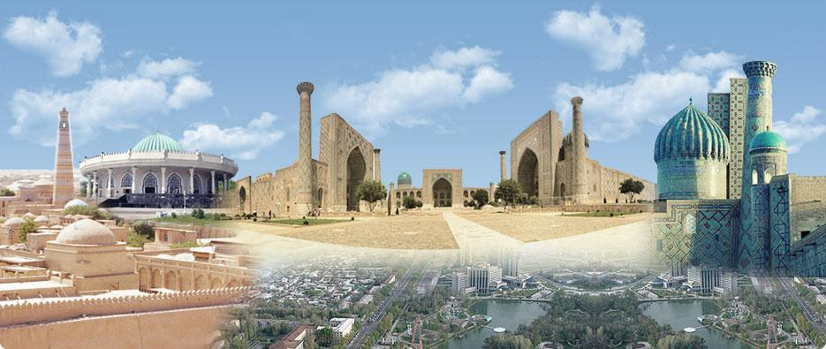***Ruta de Seda***

***TASHKENT – URGENCH - KHIVA   
BUKHARA – SAMARCANDA***

***Con Estambul***

OCTUBRE

**Dia 1 – Sabado 25 – BUENOS AIRES**

Embarque en el vuelo de Turkish Airlines 16 a las 23,55 hs con destino a Estambul

**Dia 2 – Domingo 26 – ESTAMBUL**

Arribo a las 22,35 hs

**Día 3-Lunes 27 . TASHKENT**

Salida a las 01.40 hs en el vuelo de Turkish 368 con destino a Tashkent

Arribo a las 08,15 hs a la capital de Uzbekistan.

Traslado de llegada con guia. Alojamiento a la hora de llegada.

Desayuno en el hotel.

Descanso.

*Almuerzo en restaurante local.*

Por la tarde breve recorrido por la ciudad: Excursion al Museo de Arte Decorativo. - Paseo por el parque moderno de la ciudad

Regreso al hotel

**Día 4 –martes 28. TASHKENT**

Desayuno en el hotel.

Comienzo a la visita de la capital de Uzbekistán, ciudad donde convive lo antiguo y lo moderno.

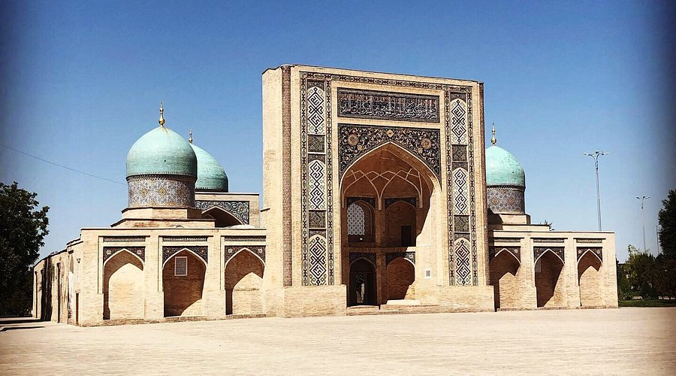De la parte antigua conoceremos la Madrasa Barak Khan, el complejo arquitectónico Hasti Imam que es el centro religioso más importe de la ciudad

Luego visitaremos las antiguas escuelas espirituales : Mausoleo Kafal Shohi, entraremos Mezquita Tilla Sheykh y Museo de “Corán de Kalifa Osman” (siglo VII)

Haremos una parada en el Bazar Chorsu que es el principal mercado oriental en Tashkent, donde encontraremos comida tipica esta región y recuerdos hechos por artesanos locales.

Bajaremos al Metro que nos dejara sorprendido por su lujo en decoración de mármol y mosaicos.

*Almuerzo en un restaurante local.*

Seguimos nuestro tour Panorámico para conocer la parte moderna de la ciudad, haremos paradas en la Plaza de la Independencia y de la Eternidad, Plaza de Amir Temur, disfrutaremos de la vista exterior del Palacio del siglo XIX que perteneció al nieto de Nikolay I Romanoven la epoca cuando Uzbekistan formaba parte del Imperio Ruso.

Regreso al hotel.

**Día 5 –miercoles 29 . TASHKENT-URGENCH-KHIVA**

Desayuno.

Traslado al aeropuerto para tomar el vuelo hacía Urgench

Llegada a Urgench, ciudad de transito para seguir a una de las ciudades mas antiguas: Khiva, que se encuentra a 30km del aeropuerto.

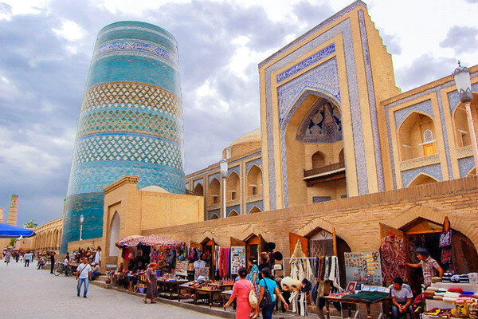Llegada, alojamiento en el hotel.

Khiva (Jiva) es una ciudad-museo, ubicada en el desierto, es considerada la perla de Uzbekistán. Tiempo atrás las caravanas de la Gran Ruta de la Seda cruzaban esta ciudad

Según la leyenda, Khiva creció alrededor de un pozo llamado Keivah, que fue cavado por Sem, el hijo del justo Noé. En los siglos IX-XI Khiva se convirtió en un centro religioso y científico

En 1220 Khiva fue destrozada por los soldados de Gengis Khan. En 1598, Khiva fue proclamada capital del Kanato de Khiva y, en la primera mitad del siglo XVII, se convirtió en uno de los centros islámicos.

Conoceremos allí el corazón fortificado de Khiva, conocido como Itchan Kala, además visitaremos la Kalta Minor, el Castillo Kunya Ark, la Madraza Mohammed Rahim Khan, el Minarete y Madraza Islom Khodja y la Madrasa Allakuli Khan.

Todo el Casco Antiguo es considerado Patrimonio Mundial de la UNESCO.

*Almuerzo en un restaurante local.*

En horas de la tarde visita al complejo arquitectónico Tash Hovli (harem siglo XIX), el Mausoleo de PahlavanMahmud (siglos XIV - XVIII), la Mezquita Juma (siglo X) y el Mausoleo de Said Allauddin.

Descanso en el hotel.

*Cena en restaurante local.*

Regreso al hotel

**Día 6-jueves 30 . KHIVA-BUKHARA**

Desayuno en el hotel.

Traslado a Bukhara por la carretera ( 450 kms, 7 hrs)

*Almuerzo restaurante local.*

Llegada a Bukhara y alojamiento en el hotel.

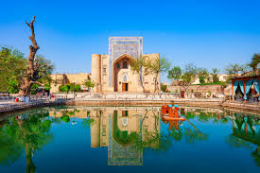Bukhara, es una de las ciudades más importantes de Uzbekistán y una de las grandes joyas del país asiático, que alberga en su centro histórico una mar de cúpulas de color turquesa y numerosos monumentos de siglos de antigüedad.

Un buen punto para empezar a explorar Bukhará es el complejo Lyabi-Hauz, una extensa plaza que durante el Kanato se convirtió en el centro comercial y religioso de la ciudad. Lyabi Hauz, construido en los siglos 16-17, es corazón de la ciudad.

En el centro de la plaza se destaca un gran estanque, prácticamente uno de los pocos que se conservan de los muchos que repartían agua por toda la ciudad antigua.

Conoceremos la Madrasa Kukeldash,enorme escuela coránica fue construida alrededor de 1570, en su momento fue la madraza más grande de toda Asia Central y la Madrasa Nodir Devon Begiedificada en 1622, en su decoración se aprecian dos pájaros mitologicos.

*Cena en un restaurante local.*

Regreso al hotel.

**Día 7-viernes 31. BUKHARA**🚍

Desayuno en el hotel.

Seguimos nuestro viaje por Bukhara, es una ciudad milagrosa que vio nacer a Avicena, gran medico del siglo X, es una de las más bonitas de toda Uzbekistán.

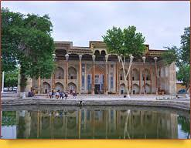 Vamos a conocer: Mausoleo de Samanidas (siglos IX-X)., fundador de la dinastía Samánidas No demasiado lejos encontraremos otro sitios que conocer en Bujará: la Mezquita Bolo Haouz con 20 preciosas columnas de madera tallada ornamentada con motivos coloridos.

*Almuerzo en un restaurante local.*

A continuación vamos a conocer la Fortaleza Ark (siglos V- XIX) es la estructura más antigua de la ciudad, fue la residencia de los emires de Bukhara

Seguiremos con los bazares de Bujará, son unos recintos abovedados a los que se unían un gran número de galerías para comercio y talleres artesanos. Aquí se venden gorros de camello, telas bordadas, las alfombras hechas a mano, platos de cerámica, pañuelos de seda. Aqui podremos vivir la experiencia de regatear y buscar pequeños y grandes tesoros.

Conoceremos tambien:Mezquita Magoki Attory (siglo 12), Madrasa Ulughbek (siglo 15),Madrasa Abdulaziz-Khan (siglo 17) y Mausoleo y Manantial Sagrado Chasmai Ayub (siglo 14).

Regreso al hotel.

**NOVIEMBRE**

**Día 8-sabado 1° . BUKHARA-SAMARCANDA** 🚍

Desayuno en el hotel.

Salida con destino Samarcanda, ciudad legendaria.

Llegada y alojamiento en el hotel.

*Almuerzo en un restaurante local.*

En Samarkanda se respira la Ruta de la Seda y es, sin duda, una de sus ciudades más míticas e importantes de Uzbekistan.

La famosa Plaza del Registán ("lugar de arenas") es un ejemplo de arquitectura única, con sus tres madrazas, escuelas coránicas, decoradas con mayólica y cúpulas color turquesa.

Este es el antiguo corazón de la ciudad medieval, un auténtico paraíso arquitectónico representado por una plaza flanqueada por las espectaculares madrasas de Ulugh Beg, Sherdar y Tilla-Kori, que forman un conjunto de gran belleza.

Aquí se encuentra el Mausoleo de Tamerlan, el gran conquistador de Asia Central, cuya sala es una de los ejemplos más bonitos de arte timurida.Gur-e-Amir, la llaman «Tumba del Rey».

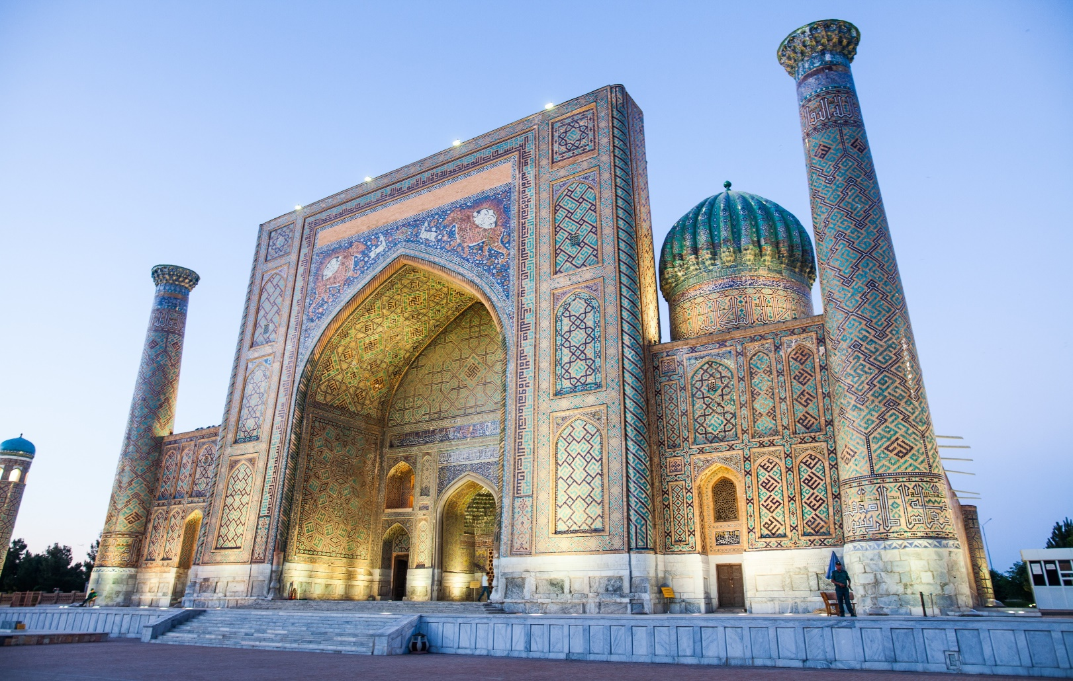

Otro de los monumentos más destacados de Samarcanda es la Mezquita Bibi Khanum, una mezquita en cuya construcción participaron los mejores arquitectos y artesanos del imperio, traídos como esclavos de todas las partes del Gran Imperio de Tamerlan.

Regrso al hotel.

**Día 9-domingo 2. SAMARCANDA-TASHKENT (TREN)**

Desayuno en el hotel.

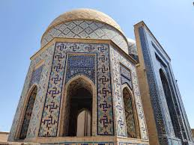Finalizando nuestras visitas en Samarcanda vamos a conocer:

Complejo Arquitectόnico Shakhi-Zinda (siglos XIX - XV)

Es un Necropolis Honorifico compuestos de decenas de mausoleos, decorados con terracota, mayólica y azulejos.

Seguimos con la excursión al Observatorio Ulughbek (siglo XV), gran científico de su tiempo.

Compras en el Bazar Siab.

*Almuerzo en un restaurante local.*

Traslado a la estación de trenes para tomar el tren

Llegada a Tashkent y alojamiento en el hotel.

Descanso en el hotel.

**Día 10-lunes 3. TASHKENT- ESTAMBUL**✈

Desayuno.

Traslado al aeropuerto para salida en el vuelo de Turkish Airlines 369 a las 09,55 hs con destino a

Estambul: arribo a las 13,25 hs .Recepción en el aeropuertoy traslado al htl. Alojamiento.

**DIA 11 – martes 4 : ESTAMBUL**Desayuno .

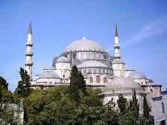Visita del Hipódromo Romano; el centro deportivo de Constantinopla, La Mezquita Azul; obra del siglo XVII, La Mezquita de Santa Sofía (por fuera); obra Bizantina del siglo VI,

*Almuerzo en un restaurante típico*

En la tarde visita del antiguo barrio de Pera, en donde sigue estando el primer metro construido en el año 1874 y hoy dia sigue funcionando entre los barrios Tünel y Karaköy. El barrio Pera está adornado de edificios antiguos de la época de los Venecianos y Genoveses, en donde tenemos las iglesias de San Antonio y muchas otras más.

Posibilidad de visitar una de estas iglesias. Pasearemos por lacalle peatonal Istiklal en donde haremos una corta parada en la Casa Botter.

Y al acabar esta visita seguiremos hacia el Gran Bazar con más de 5 mil tiendas donde contemplaremos las famosas alfombras turcas, finalizando alli la visita

Regreso por cuenta propia la hotel .  
  
**DIA 12 – miércoles 5 : ESTAMBUL**  
Desayuno.

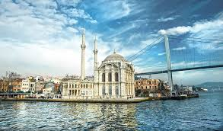Visita del Bosforo y barrios antiguos de dia completo incluyendo el Mercado Egipcio y continuando con un recorrido en crucero por el Estrecho del Bosforo que separa Europa de Asia. Visita a un taller de articulos de cuero.

*Almuerzo en un restaurant local*

Visita a los barios antiguos Fener ( barrio Griego ) Balat ( barrio Judio) situado en la costa del cuerno de oro. Visita al Patriarcado Griego de Fener  
Continuacion con la Mezquita RüstemPaşa del siglo XVI Nuestra visita tomara fin en la zona Antigua Alojamiento.

(Tendran la posibilidad, en forma opcional, de una cena con show admirando las bailarinas de vientre.)

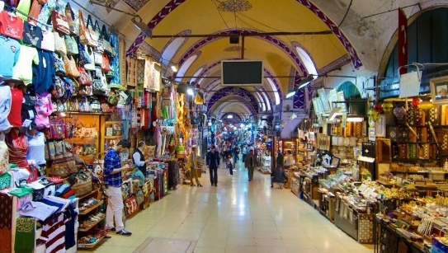**DIA 13 : jueves 6 ESTAMBUL**

Desayuno . Dia Libre para seguir disfrutando esta bellísima ciudad o realizar compras en el Gran Bazar

**DIA 14: viernes 7 ESTAMBUL**   
Desayuno Traslado al aeropuerto

Embarque en el vuelo 15 de Turkish Airlines alas 10,05 hs con destino a

Buenos Aires: arribo a la 22,25 hs y fin de nuestros servicios.

**HOTELES PREVISTOS:**

**Tashkent Hyatt Regency Tashkent**

**Khiva Arda Oazis**

**Bukhara Sahid Zarafshon**

**Samarcanda Registan Plaza Movenpick**

**Estambul Momento Beyazıt**

**EL PROGRAMA INCLUYE:**

* Pasaje Buenos Aires / Tashkent / Estambul / Buenos Aires por Turkish Airlines (incluye equipaje despachado) – Clase Turista
* Alojamiento por 11 noches en habitacion doble
* Early check in a la llegada a Uzbekistan
* 11 desayunos
* 9 almuerzos
* 2 cenas
* Entradas para los museos y monumentos (excepto Santa Sofia : 41 euros)
* Guia de habla hispana para todas las excursiones
* Vuelo domestico Tashkent-Urgench (Economy class)
* Pasaje en tren Samarcanda-Tashkent (Economy Class)
* Crucero por el Bosforo

**PRECIO POR PERSONA** usd 5317 + 1370 (impuestos)

Suplemento single usd 870



